Тест – Сила Архимеда. Закон Архимеда.
- Что такое сила Архимеда?
- Сила, которой обладал Архимед
- Сила, которую получал Архимед с помощью рычага.
- Сила, которая выталкивает вверх тело, погруженное в жидкость или газ.
- Сила, которая возникает при взаимодействии твёрдых тел.
- 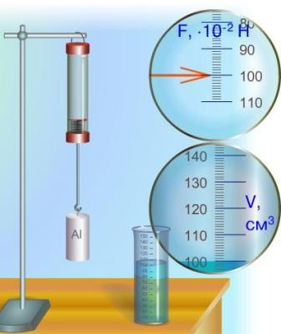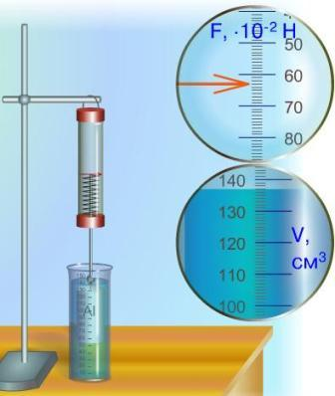
Алюминиевый цилиндр взвесили в воздухе и в жидкости. Какая сила Архимеда действует на него в жидкости? Ответ записать в СИ.
Какой объём имеет цилиндр? Ответ записать в см³.
Какая плотность у выталкивающей жидкости? Ответ записать в СИ.
Как называют данную жидкость?
- Силу Архимеда, действующую на нас в воде, мы чувствуем, почему же силу Архимеда, действующую на нас в воздухе, мы не чувствуем?
- Мы привыкли к ней, как к атмосферному давлению, поэтому не чувствуем.
- Сила Архимеда, действующая на нас в воздухе почти в 1000 раз меньше, чем в воде, т.к. плотность воздуха в 1000 раз меньше плотности воды. Поэтому мы её не чувствуем.
- Сила Архимеда, действующая на человека в воздухе, не действует, иначе мы бы плавали по воздуху.
- В какой воде и почему легче плавать, речной или морской?
- В морской, т.к. плотность морской воды больше, больше и сила Архимеда в ней.
- В речной, т.к. в ней меньше соли, и соответственно она меньше мешает плаванию.
- Одинаково, т.к. они плавают в одной и той же воде.
- Первоклассник и десятиклассник нырнули в воду. Кого вода выталкивает сильнее? Почему?
- Первоклассника, т.к. его легче поднять.
- Десятиклассника, т.к. он больше и соответственно выталкивает больший объём воды.
- Одинаково, т.к. они плавают в одной и той же воде.
- Где легче поднять камень, в воде или в воздухе? Почему?
- В воздухе, т.к. он меньше будет мешать.
- В воде, т.к. вода с помощью большей силы Архимеда будем нам помогать поднимать камень.
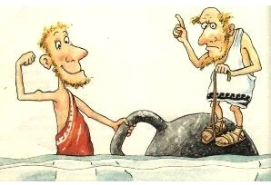
- Пожилые греки рассказывают, что Архимед обладал чудовищной силой. Даже стоя по пояс в воде, он одной левой поднимал массу 1000 кг. Правда, только до пояса, выше поднимать отказывался. Могут ли быть правдой эти россказни?
- Враньё, 1000 кг не поднимет ни один человек.
- Правда, если масса 1000 кг имеет большой объём (например, в виде пустой лодки).
- Правда, если масса 1000 кг изготовлена из дерева, или другого плавающего вещества.
- Правда, Архимед действительно был силён, а поднимать выше он не соглашался просто из вредности.
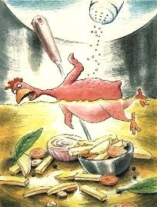
- Почему в недосоленном супе ощипанная курица тонет, а в пересолённом спасается вплавь?
- Ей не по вкусу пересолённый суп. А со вкусом не поспоришь!
- В недосолённом супе курице не хватает сил чтобы уплыть, а в пересолённом супе ей помогает своей силой Архимед.
- Почему нельзя тушить горячий керосин, заливая его водой?
- смесь воды с керосином взрывоопасна
- керосин по плотности меньше воды, поэтому будет всплывать вверх и гореть дальше.
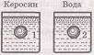
- Одинаковая ли сила Архимеда действует на оба тела? Почему?
- Одинаковая, т.к. их объём одинаков.
- В керосине сила Архимеда будет больше, т.к. он легче воды.
- В воде сила Архимеда будет больше, т.к. плотность воды больше.
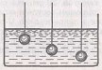
- На какое из трёх тел будет действовать большая сила Архимеда?
- на тело, которое глубже всех, т.к. чем глубже, тем больше давление.
- на тело, которое выше всех, т.к. плотность воды там меньше.
- на все три тела будет действовать одинаковая сила Архимеда, т.к. объём тел одинаков.
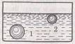
- На какое тело действует большая сила Архимеда?
- На 2 т.к. оно выше.
- На 1 т.к. оно ниже и давление там выше.
- На 1 т.к. его объём больше, соответственно оно вытесняет больше жидкости.
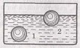
- На какое тело действует большая сила Архимеда? Почему?
- на 1, т.к. оно вытесняет больше жидкости, т.к. полностью погружено.
- на 2, т.к. оно всплыло, а 1 нет.
- одинаково, т.к. они находятся в одной и той же жидкости.
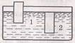
- На какое тело действует большая сила Архимеда?
- на 1, т.к. оно всплыло, а 2 нет
- на 2, т.к. оно тяжелее
- на 2, т.к. оно вытесняет больше жидкости т.к. полностью погружено
- Почему действует сила Архимеда?
- т.к. с глубиной давление жидкости и газа увеличивается
- т.к. с глубиной увеличивается плотность жидкости и газа
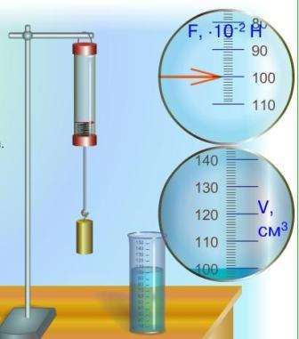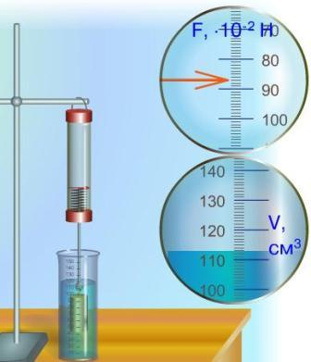

- Неизвестное тело взвесили на динамометре и погрузили в воду. По показаниям динамометра определите, какая масса у тела, и какая сила Архимеда действует на него. Ответ запишите.
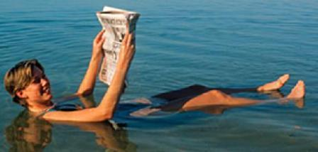
- Почему, в мёртвом море, можно лёжа на воде свободно читать газету?
- а ни кто не укусит, т.к. море то мёртвое.
- т.к. плотность солёной воды там на столько большая, соответственно и сила Архимеда, что человек не тонет
- 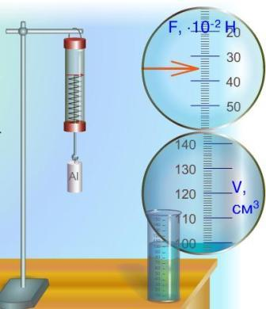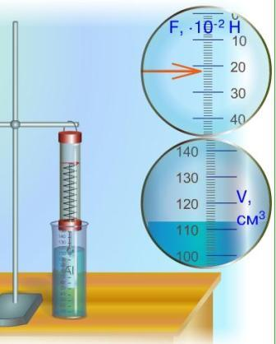

Определите силу Архимеда, действующую на цилиндр, помещённый в воду? Ответ запишите в СИ.
- Кусок мрамора весит столько, сколько весит медная гиря. Какое из этих тел легче удержать в воде? Почему? Плотность мрамора 2700 кг/м³. Плотность меди 8900 кг/м³.
- При одинаковой массе удержать в воде будет легче то тело, у которого объём больше. Этим телом будет мрамор, т.к. его плотность меньше, а значит объём больше.
- При одинаковом весе, легче будет удержать медное тело, т.к. его плотность больше. А чем больше плотность, тем больше сила Архимеда.
- Одинаково, т.к. тела имеют одинаковую массу и находятся в одной и той же жидкости.
- Вычислите выталкивающую силу, действующую на тело объёмом 0,001 м³ полностью погруженного в ртуть. Плотность ртути 13600 кг/м³. Величину "же" считать равной 10 Н/кг. Ответ запишите в СИ.
- Действуют ли на искусственном спутнике Земли закон Паскаля и сила Архимеда?
- Архимедова сила действует, закон Паскаля нет.
- Оба закона не действуют.
- Оба закона действуют.
- Закон Паскаля действует, сила Архимеда нет.
- Железобетонная плита размерами 3,5Х1,5Х0,2 м находится в воде. Вычислите силу Архимеда, действующую на плиту, если плотность бетона 2300 кг/м³, плотность воды 1000 кг/м³. Ответ запишите в СИ.

